附件3

提供资料要求
一、填表要求：
1、本表用于申请全国水利水电工程施工现场管理人员培训合格证书。
2、填表要求用钢笔或签字笔书写工整或用计算机打印。
3、职务类别指施工员、质量员、安全员、材料员、资料员五类。
4、企业名称要求填写企业全称。
二、申报资料要求：
1.提供汇总表（word版）和资料各一份，要求电子版，汇总表还需另外提供一份加盖公章的扫描件，人员资料排序和汇总表上一致，（例如：01+姓），分开发至邮箱：xh111777@163.com。
如图：
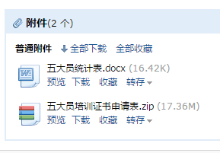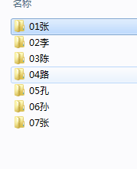

2. 企业要发的电子版资料有：个人申请表（申请表上贴上照片并加盖公章后扫描）、电子版照片（一寸、不限底色、照片下面备注身份证号 ）、身份证扫描件（反正面扫描在一张纸上）、毕业证扫描件。

3.每个人员的资料分开建文件夹整理，共5项内容，如下图所示：
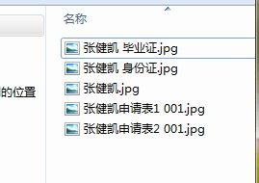
4.资料要求压缩，统一提供下面zip这种格式，如下图所示：
5.以压缩后的文件包发送至邮箱，如下图所示：

五大员证书样本
